**“里見奨学会の奨学生・森谷文香さんがノーベル賞受賞式に参加されました”**

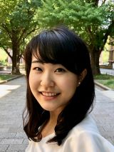東京大学大学院工学系研究科修士2年の さん（里見奨学会奨学生）が、国際科学技術財団が実施する試験で2名の若手科学者の1人に選ばれ、ノーベルウイークに合わせて１２月４日から開催された「ストックホルム国際青年科学セミナー」に派遣されました。現地では、約1週間の日程で世界各国から派遣された若手研究者と交流し、自身の研究（脳神経回路網レベルでの新生細胞と記憶・学習の関係解明）の成果発表をするとともに、授賞式や受賞者記念講演等一連のノーベル賞の行事にも参加されました。

**“ノーベル賞一連行事に参加して”森谷さんのコメント**

一連行事に参加して、特に印象的だったのはノーベル賞受賞者の方々と直接お話しし、研究に励む上で意識すべきこと等沢山の気付きを頂いたことです。

吉野博士からは「悪いデータにこそ注目すべき」「研究はマラソンと同じ、ゴールがあるから走り続けられる」「外から自分を見ることが柔軟な発想の原動力となる」、Semenza博士からは「研究とはドットを繋ぐこと」、Kaelin博士からは「エラーはまず技術的なものかそうでないか区別することが大事」等々、その真意と共に教えて頂きました。

また、19ヵ国から参加した24名の若手研究者と共に過ごす約1週間は非常に濃密な時間であり、彼らの研究内容だけでなく研究への姿勢や日々の惜しみない努力には大いに刺激を受け、今の自分に足りないものが浮き彫りになりました。

今回の体験から研究を通してどう社会に貢献していくのか、そのためには何が必要か、これらの問いに対するヒントを頂きました。この貴重な学びを糧として精進して参ります。私が研究に邁進できるのも里見奨学会様始め皆様のご支援のおかげです。この場をお借りして感謝申し上げます。

<https://www.japanprize.jp/siyss.html>　《＝ストックホルム国際青年科学セミナーへのリンク

ストックホルム国際青年科学セミナーの様子（写真提供 : 国際科学技術財団）

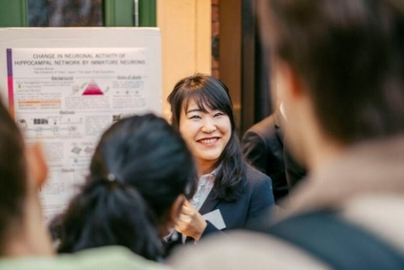　**“森谷さんのポスター発表”　　　　“医学・生理学賞のSemenza博士と一緒に (中央の白いダウンが森谷さん)”**